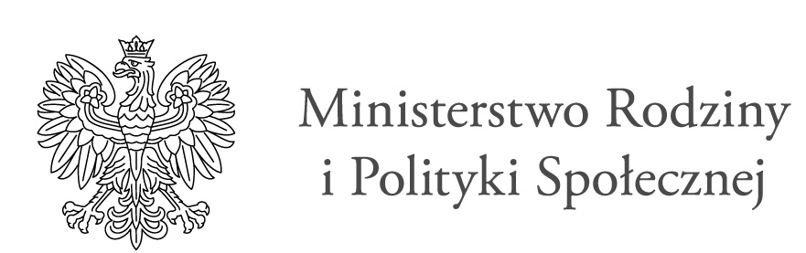

W ramach modułu 2 Resortowego programu rozwoju instytucji opieki nad dziećmi w wieku do lat 3 Ministerstwa Rodziny i Polityki Społecznej „Maluch+” 2021 Gmina Sławków otrzymała 16 320,00 zł.
Środki dotacji celowej będą wsparciem dla Klubu Dziecięcego „Maluszkowo” w Sławkowie ul. Polskiego Czerwonego Krzyża 9.
Dofinansowaniem objętych jest 17 miejsc opieki w Klubie Dziecięcym „Maluszkowo” z przeznaczeniem na bieżącą działalność placówki.

